

**INGENIERÍA DE SISTEMAS**



**ÁREA: ALGEBRA 2**

**SEMESTRE: SEGUNDO**

**PARALELO: B**

**TURNO: NOCHE**

**DOCENTE: Lic. ANTONIO FLORES CHOQUE**

**ESTUDIANTE**: **GROVER QUISPE RAMIREZ**

**EL ALTO – LA PAZ – BOLIVIA**

**GESTIÓN 2025**

**VECTOR EN FISICA**

Te explicamos qué es un vector en física y matemáticas, su sentido, tipos, características y ejemplos. Además, otras acepciones de vector.

[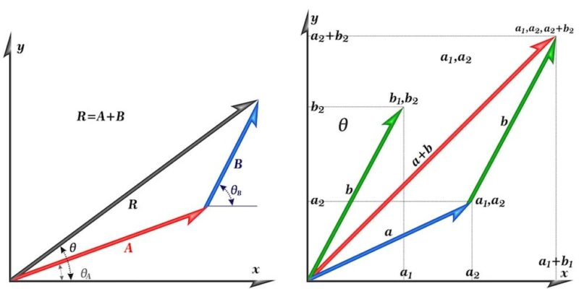](https://concepto.de/wp-content/uploads/2020/01/vectores-ejemplos-e1578408963958.jpg)Los vectores pueden representarse en el plano cartesiano con coordenadas x,y.

**¿Qué es un vector?**

En [física](https://concepto.de/fisica/) y [matemáticas](https://concepto.de/matematicas/), un vector es un **segmento de una línea recta, dotado de un sentido**, es decir, orientado dentro de un plano euclidiano bidimensional o tridimensional. O lo que es lo mismo: un vector es un elemento en un espacio vectorial.

Los vectores **permiten representar magnitudes físicas dotadas no sólo de intensidad, sino de**[**dirección**](https://concepto.de/direccion/), como es el caso de la [fuerza](https://concepto.de/fuerza/), la velocidad o el [desplazamiento](https://concepto.de/desplazamiento/). Ese rasgo de contar con dirección es el que distingue a las magnitudes vectoriales de las escalares.

Además, un vector **puede representarse en un**[**plano cartesiano**](https://concepto.de/plano-cartesiano/)**mediante un conjunto de coordenadas** (*x*,*y*), o en uno tridimensional (*x*,*y*,*z*). Los vectores se representan típicamente mediante una flecha dibujada por encima del símbolo empleado.

**Vector en la informática**

En el ámbito de la informática, un vector (también conocido como matriz o, en inglés, array) es un espacio de almacenamiento contiguo que alberga elementos de un mismo tipo. Puede entenderse como una serie de elementos ordenados en filas o columnas. El vector, así, ofrece una estructura de datos.

Las imágenes vectoriales son imágenes digitales compuestas por objetos geométricos independientes. Estos objetos (como polígonos o segmentos) están definidos por atributos matemáticos que establecen su color, posición y otras características.

Es habitual que estos gráficos vectoriales se empleen con gran frecuencia en ámbitos tales como el diseño de logotipos, la creación de tipografías, el arte digital, el diseño web y la creación de videojuegos de diversa índole, tanto para consolas como para ordenadores o incluso para aplicaciones móviles.

La ventaja de una imagen vectorial es que permite la traslación, la rotación y el estiramiento sin pérdida de calidad, a diferencia de lo que sucede con un mapa de bits (que se forma con pixeles).

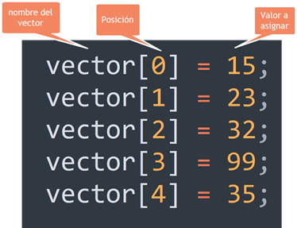

Un vector que ya se encuentra cargado o con valores asignados (Ej: imagen 1), puede ser recorrido. Este recorrido se lleva a cabo, tanto para mostrar los valores que contiene el vector como para utilizarlos en caso de que sean necesarios. Para realizar este recorrido la mejor opción es utilizar la **estructura repetitiva for**.

Los vectores se recorren SIEMPRE de**manera secuencial**, es decir, posición a posición según un determinado orden que se establezca. Suponiendo el mismo vector de la imagen 1, podríamos recorrerlo mediante la porción de código que se encuentra a continuación en la imagen 2:

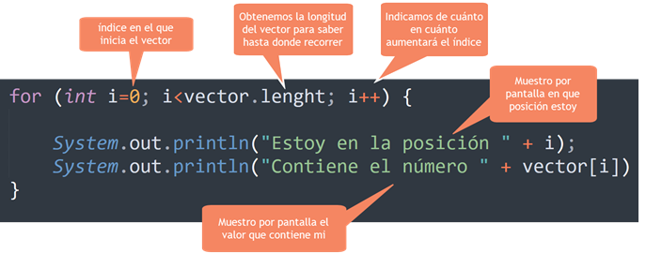Imagen 2: Recorrido de un vector

El ciclo for siempre tendrá**tres parámetros**, el primero corresponde a la**inicialización de una variable** “i” que representará, en este caso, el índice del vector.

Como **segundo parámetro**, tenemos la **condición de parada** en la cual, mediante la función length podemos obtener la longitud exacta de nuestro vector, para asegurarnos de que no haya un error por desbordamiento y que el recorrido pare cuando llegue a la última posición.

Por último, como **tercer parámetro**, tenemos a la modificación (también conocida como incremento o decremento), es decir, la expresión que nos va a indicar de cuanto en cuanto queremos que crezca o disminuya nuestro índice para así poder hacer el recorrido secuencial. En este caso particular, iremos posición por posición (1 a 1), es por ello que se especifica i++ (equivalente a colocar i=i+1).

**Vector en matemáticas**

Para entender vector en esta disciplina deberemos definir previamente qué es un espacio vectorial: esto es una estructura matemática, claro está, sugerida desde un conjunto no vacío. Tal espacio vectorial tiene tanto requisitos específicos como propiedades fundamentales (que no profundizaremos aquí), y surge gracias a una [suma](https://definicion.com/suma/) interna al conjunto, y la operación entre el [producto](https://definicion.com/producto/) de tal conjunto, y un cuerpo.

Ahora bien, **un vector es un elemento de dicho espacio vectorial. Se representa como una línea que posee tanto**[**dirección**](https://definicion.com/direccion/)**como**[**sentido**](https://definicion.com/sentido/)**, y su punta se orienta hacia la magnitud del estudio**. Si consideramos, por ejemplo, conocimientos superiores o más especializados sobre [matemáticas](https://definicion.com/matematica/), este recurso será fundamental dado que permite estudiar no solo funciones sino también resolver problemas donde la representación de una función (tanto numérica como gráfica) es el objetivo.